管理体系审核记录表
过程与活动、  抽样计划 | 涉及条款 | 受审核部门：生产技术部 主管领导：张秀胜 陪同人员：董鹏 | 判定
 |  | 审核员：强兴 审核时间：2022.8.24
审核条款：QMS:5.3组织的岗位、职责和权限、6.2质量目标、7.1.3基础设施、7.1.4过程运行环境、8.1运行策划和控制、8.3产品和服务的设计和开发不适用确认、8.5.1生产和服务提供的控制、8.5.2产品标识和可追朔性、8.5.4产品防护、8.5.6生产和服务提供的更改控制
E/OMS: 5.3组织的岗位、职责和权限、6.2环境与职业健康安全目标、6.1.2环境因素/危险源辨识与评价、8.1运行策划和控制、8.2应急准备和响应，
组织的岗位职责和权限 | QEO5.3 | 本部门主要负责公司生产过程的控制；基础设施的管理、设备的维护保养工作；工作环境的管理；产品实现的策划及控制等工序控制及相应环境和职业健康安全的运行控制。  与部门负责人沟通，生产技术部长了解本部门的职责权限，暂无变化。 | 符合
目标及其实现的策划总要求 | QEO6.2 | 本部门的目标有:  产品交付合格率100%；  固体废弃物100%分类处理  火灾事故发生率0  不发生重大安全事故  部门分解目标与公司方针一致，可测量，并传达到部门相关人员，必要时适时更新，目前无变化。  提供《目标完成情况考核统计表》，最近一次考核于2022.6.20。完成情况：以上各产品标均已达成。  针对以上环境、职业健康安全目标和重要环境因素和重大危险源公司制定了相应的《管理方案》，内容涉及方法措施、执行部门、预算资金、启动/完成时间、完成情况等。如工作中的废钢板、废下脚料、废焊渣等废弃物严格按废弃物控制规范进行处理；配备有效的灭火器等消防设施，安全操作隐患检查每月至少1次、现场每天检查操作规范性，防止影响环境和造成职业健康安全隐患的操作等……  抽查2022年7月31日《环境管理方案实施情况表》，管理方案实施情况较好，符合计划要求。 | 符合
过程运行环境 | Q7.1.4 | 产品生产对环境没有特殊要求。生产技术部负责工作环境的管理，组织确定并提供了产品要求所需的工作环境。  现场查看：生产环境适宜，生产车间面积适宜，产品摆放场地宽敞平整，车间内设备安装合理，但是地面不够干净，通风、采光效果良好。配备有排气扇、灭火器等安全防护设备设施。员工根据工种的不同，配有相关的劳动防护用品（手套、口罩），并佩带合理。  办公室内配有取暖设施，采光、通风条件良好。  工作环境均能满足生产合格产品的要求，未发现有不良的环境因素。 | 符合
运行的策划和控制 | Q8.1 | 组织对许可范围内的锻制法兰、管件的加工销售，防腐保温耐磨管件、管道支吊架、电厂配件、焊接结构件、钢材、钢管、阀门、五金配件的销售过程进行了策划。  产品执行：GB/T12459-2017钢制对焊无缝管件、HG/T20592-2009钢制管法兰（PN系列）、GB/T14383-2008锻制承插焊和螺纹管件等标准及顾客要求等。并作为产品的质量目标和要求。  制定的产品生产工艺图和销售流程图清晰地描述了产品生产和销售服务的过程。  组织确定了《工艺流程卡》、《图纸》、《作业指导书》、《安全操作规程》、《工艺守则》、《产品检验规范》、《销售服务作业指导书》等文件，描述了产品实现的方法和接收准则。  体系覆盖的产品为：锻制法兰、管件、防腐保温耐磨管件、管道支吊架、电厂配件、焊接结构件、钢材、钢管、阀门、五金配件的销售。  公司为产品实现提供了充足的资源，如：设备、人员、工厂车间、物料等。  为提供证据公司确定了有关产品实现的记录，如《原材料验收记录》、《过程检验记录》、《成品检验单》、《产品质量合格证明书》、《销售服务过程检查记录表》等。  与部门负责人沟通，在产品实现过程中，当生产工艺、条件、环境或人员等因素发生非预期变更，对产品质量有影响或不满足顾客要求时，生产技术部根据实际情况组织技术人员、供销部、质检部负责人员商议生产更改事项，减轻不利影响，并将结果及时通报相关部门。目前暂无更改情况。  组织对产品实现的策划管理符合标准的要求。 | 符合
不适用确认 | Q8.3 | 公司的产品按照顾客技术要求、行业和国家标准、传统加工工艺生产及销售，产品质量特性直接由顾客确定，不承担设计和开发责任，因此ISO9001：2015标准“8.3产品和服务的设计和开发”不适用于本公司质量管理体系，这个条款的不适用不影响组织确保产品和服务合格以及增强顾客满意的能力或责任。 | 符合
生产和服务提供的控制 | Q8.5.1  现场观察 | 公司规定了生产和服务的控制要求，符合企业实际和标准要求，具有可操作性。  一、现场查看受控条件：  1) 组织目前从事的是法兰、管件的加工销售。  生产的工艺流程是：毛坯检验→机加工→去毛刺→刷油→标识→成品检验→包装→入库→交付。  通常依据客户的订单来确定需要生产法兰、管件的数量、规格、型号、交货期等制作相应的生产计划表，从而控制生产和销售的有序进行。  提供了顾客的订单要求，内容包括：规格型号、数量、价格、交货期，齐全完整。  根据客户订单下发生产计划表，内容：产品名称、规格、生产数量、完成日期等。同时下发产品的图纸和工艺流程卡，图纸和工艺流程卡规定了产品特性和加工要求员工的实际操作依据《图纸》、《工艺卡》、《法兰机加工作业指导书》、《管件机加工作业指导书》、《设备操作规程》、检验标准等。  2）提供和配置了游标卡尺、硬度计等，监视和测量设备配置适宜，维护保养良好，能够满足质量特性测量需要。  3）检验活动包括原材料检验、工序检验、成品检验。  4）提供和配备了车床、立车、立钻、锯床等，设备运转正常，维护保养良好，配置适宜于生产工艺过程。设备能按照生产流程摆放，摆放基本合理，车间通风良好，光线充足，车间内地面比较干净、整洁，有安全通道和灭火器，基础设施和环境能够满足生产需求。  5）生产操作人员和技术人员、管理人员以及质检员都经过了培训，能力满足要求，特种作业人员持证上岗。  6）属于机加工企业，生产过程无需确认的过程。  7）提供了设备安全操作规程、作业指导书、图纸、专用模具等，规定了操作的步骤、方法、注意事项等，操作人员直接按要求进行控制，防止人为错误。  8)所有的产品(从原材料至成品)都必须经检验合格后方可转序、入库和交付。质检部负责产品的检验和放行，产品经过测试检验合格后方可放行和交付，供销部负责产品交付和交付后活动的实施，并负责联系售后服务。发货前由供销部开具出库单(一式三份,留存一联、财务一联、客户一联)，成品库管员依据出库单发货，随货同行有产品合格证、出厂检验报告，公司负责联系货运交付到指定地点，经查出库、交付手续齐全。  现场观察：  车加工工序：操作工正在根据图纸和工艺卡片要求加工法兰台阶，加工后自检尺寸，现场实测符合要求。  检验工序：操作工正在检验法兰尺寸和硬度，现场观察其操作符合要求。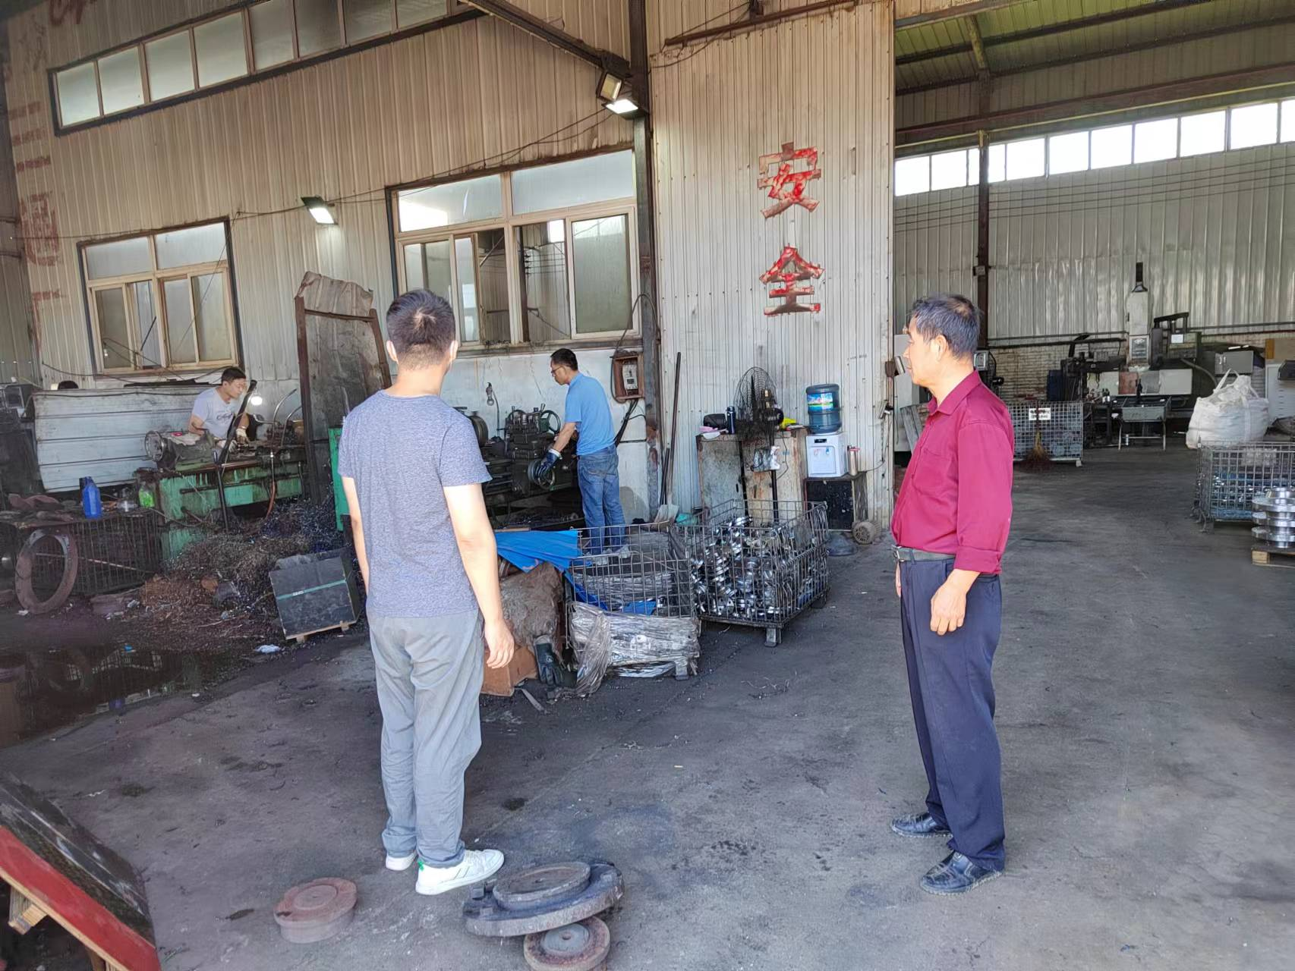  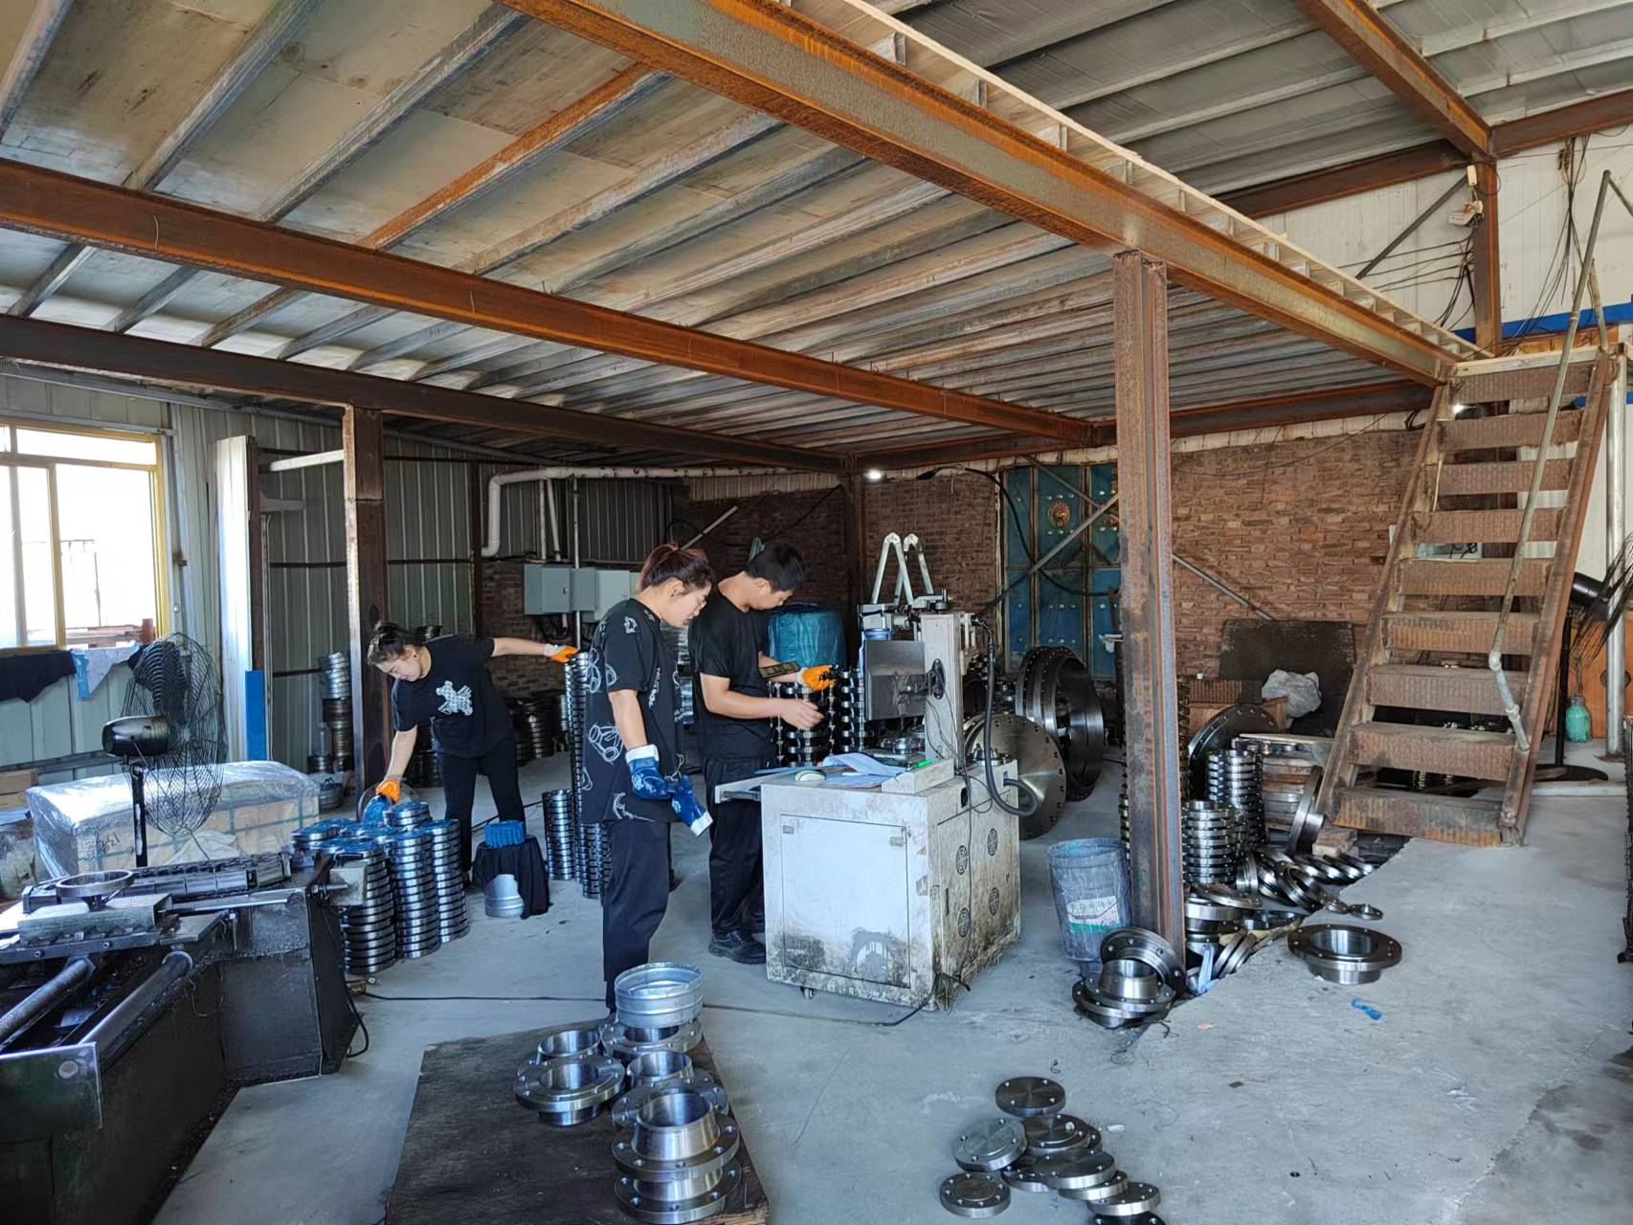  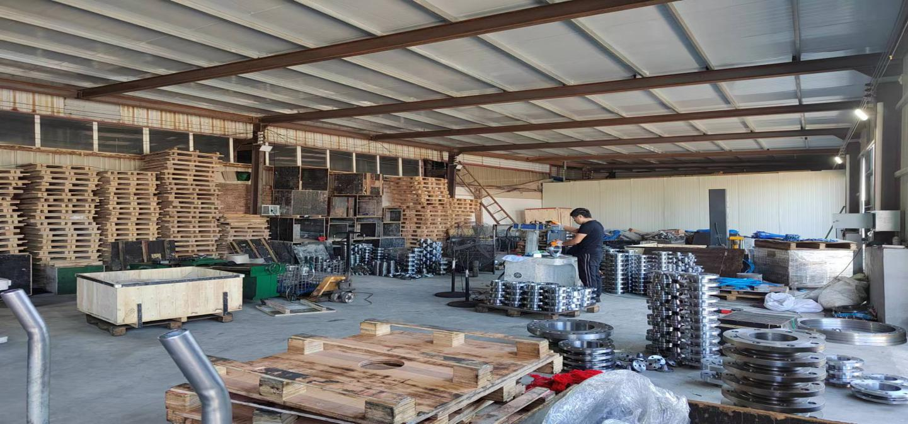  通过现场观察以上工序操作均符合操作文件要求。  组织生产过程的控制符合标准规定的要求。 | 符合
标识和可追溯性 | Q8.5.2 | 原材料、过程产品、成品采用标签进行标识。抽查半成品和成品存放在车间内划定的区域内，符合要求。  各生产区域中设置：合格区，不合格区未设置，给企业提出。  追溯时机和方法等在文件中有规定，生产部负责组织实施和部门负责人交谈：顾客在使用中一旦出现问题反馈到公司后，公司依据生产日期，通过生产日期可查至生产工序和操作者及供方等。  体系运行以来追溯活动：未发生。  查现场各类标识，做到清楚、合理，符合要求。  未发现标识不当而造成混淆的情况。 | 符合
防护 | Q8.5.4 | 搬运方式采用叉车（租赁）、2.8T行车搬运，小心轻放，满足搬运要求，要求吊运稳准、放置平整防滚动等。  储存环境没有其他特殊要求，  现场未出现因防护不当产生的不合格品。 | 符合
变更控制 | Q8.5.6 | 对于生产过程的更改，公司规定通过《生产通知单》的形式重新下达。生产过程的更改指令，若涉及到交付时间更改，均有对应的合同更改评审记录，本部门再次通过《生产通知单》下达。更改的生产指令由本部门负责人签发。  目前无生产过程的更改。 | 符合
环境因素  危险源 | EO6.1.2 | 提供了《环境因素的识别、评价控制程序》、《危险源辨识、风险评价和控制措施确定控制程序》，对环境因素、危险源的识别、评价结果、控制手段等做出了规定。  部门负责人介绍了对环境因素、危险源进行了辨识，考虑了三种时态，过去、现在和将来，三种状态，正常、异常和紧急，按照办公区域及工作过程，另外按照区域及工作过程等进行了辨识。  查《生产部环境因素识别评价表》，对本部门生产和办公等有关过程的环境因素。分别识别了日常办公过程中的固废（废电池、灯管、墨盒、笔）造成的地面污染、水资源利用（拖地、厕所用水）的水资源消耗、照明、空调、办公设施等电能消耗、意外火灾引起的污染大气、污染地面、资源消耗、生产过程（固废、噪声排放、火灾、电能消耗、粉尘排放、噪声超标）、设备维修（废弃丢弃、漏油、更换新部件）、配电室（故障、操作不当、电线电路老化）等环境因素。  查到：《重要环境因素清单》，公司涉及重要环境因素：电的消耗，固体废弃物的排放，用电不当导致火灾，液压油、润滑油的泄漏，噪声排放等，本部门涉及的重要环境因素：均有涉及。  查《危险源辨识及风险评价表》，部门：生产技术部，识别了办公和生产过程中垃圾不理不及时可能导致的疾病传染、人离开未断电源可能导致的的火灾、生产过程违规操作可能导致的人身伤害等危险源。  查到：《不可接受风险清单》，公司涉及重大危险源：潜在火灾、触电、人身伤害、机械伤害，本部门涉及的不可接受风险：均有涉及。  对于环境因素、重要环境因素及危险源、不可接受风险等通过运行控制、管理方案、应急准备与响应进行控制。  生产技术部环境因素、危险源的识别、评价基本符合标准要求。 | 符合
运行控制 | EO8.1 | 编制了与环境、安全体系运行控制有关的文件。  1、废水管控：  生产过程不产生废水，生活废水排入政府管网集中处理。  2、废气管控：  主要是机加工过程轻微废气，无组织排放，经排风扇加强通风。  3、噪声管控：  机加工过程产生轻微噪声，采取厂房内操作和选用低噪声的设备和工具，同时加强设备的检查和维保，确保机械设备在正常工况下运行，其他工序基本无噪声。  4、固废管控：  生产过程中主要为切割产生废边角余料。生产技术部将以上废弃物放置固定位置，积攒一定量后出售有处理能力的单位回收再利用。目前未处理过。  车间机修和保养时产生的含油抹布，采取暂存后交当地环卫部门处理。废润滑油桶由供方回收再利用。  - 能源资源管控：  生产过程注意节水、节电、节钢材，人走关闭设备和照明开关，现场未发现有漏水和浪费电能的现象。  6、产品生命周期的环境管控：  公司从工艺设计和采购产品时已考虑了产品的环保性，生产过程中，严格按照环保等管理制度实施，控制好辅助材料的用量，避免浪费，生命周期终了时钢材还可以回收再利用。  7、潜在火灾管控：  公司生产车间和办公区域配备了灭火器，均符合要求。  8、安全防护：  公司给员工发放手套、口罩、防护眼镜等劳保用品，车间和设备上悬挂安全警示牌。设备旋转部位和凸出部位，安装有防护罩和防护栏等，设备运行状况良好，无带病工作现象。  9、能提供防止员工意外伤害加重的急救药品如创可贴、杀菌药水等。  10、为主要长期员工上社保，查见交款证明。  11、按有关程序和要求通报供方和顾客，采用〈告知函〉方式通报。查到相关方告知书。  12、员工饮用水为纯净水通过饮水机饮用。  13现场观察运行控制：  现场巡视生产区域配备有灭火器多个。  现场查看各工序设备运转基本正常，人员操作方法合理，并佩带要相应的防护措施，如手套、口罩、防护眼镜等。  各车间安全设施设有提示说明，方便取用，未发现遮挡消防设施和挤占消防通道的情况。  机加工过程基本无废气产生。  生产车间标有各种警示标识，如：小心触电、禁止吸烟、进入厂房须戴安全帽等，车间采光良好、空气流通，车间噪音较小对员工危害不大。  与车床、钻床、打磨岗位操作人员交流了解到，员工均接受过环保和职业健康安全相关知识的培训，包括应急预案及演练等，现场人员交流对触电、机械伤害、防火、逃生均较为清楚、明确，了解本岗位的设备安全操作规程。  车床和钻床设备旋转部位和凸出部位，安装有防护罩和防护栏等，设备运行状况良好，无带病工作现象，无漏油情况，噪声轻微。搬运人员配戴线手套等防护用品。  提供：劳保用品发放记录表，发放劳保用品有：工作服、毛巾、手套等，均有相人员签字。  使用手持电动工具时先检查有无电线裸露等安全隐患。  润滑油存放在车间独立区域，地面干净无泄露情况，无废油桶暂存。废含油抹布和手套放在了一个小桶内，车间主任介绍由于含油抹布已不是危险固废，等暂存满了交当地环卫部门处理。  生产车间内现场电线布线合理，电线均处于完好状态，设备有接地及保护装置，控制柜及漏电保护器状态良好。  车间现场在环保和职业健康安全防护方面的控制管理基本有效。 | 符合
应急准备和相应 | EO8.2 | 生产技术部按照策划的《应急准备和响应控制程序程序》《火灾应急预案》等，明确了相应的运行准则。  生产过程中加强用电安全，防止触电事故和火灾事故的发生，安装了漏电保护器。  现场审核时现场查看车间门口灭火器指针在绿色区域。  生产现场有“禁止吸烟”，“小心触电” 等环保、安全警示标识。  配有急救药箱，箱内有创可贴、消毒酒精、碘伏、棉棒等。  查2022年5月18日参加了办公室组织的火灾预案演练，提供了相关记录。  自体系运行以来未出现应急事故情况。 | 符合

说明：不符合标注N

